平
台
策
划
方
案

项目编制（Project Name）： 重庆江门易轩科技有限公司
编制日期（Compile Date）： 2015年08月07日

1.1、项目需求分析
为了提高公司管理效率和综合服务能力及方便采购商的使用，达到公司与客户服务管理、信息管理、费用管理、产品管理、库存管理智能化的目的。根据镇江龙顺金属科技有限公司实际情况，需要开发一套方便企业内部销售管理和客户管理的铝材销售管理平台。
1.1.1系统功能
铝材销售管理平台从设计的结构、实现的功能、系统性能等各个方面完全满足采购商和公司内部员工的使用需求。我们初步要实现的功能主要有：
功能模块名称 | 功能描述
会员管理功能 | 采购商  注册（填写手机号码、填写公司名称）、登录  企业内部人员  经纪人（经纪人ID、用户名、密码、手机号码、权限、帐号状态、注册日期、级别、诚信度）  仓库管理人员（仓库管理员ID、联系方式、库房ID、用户名、密码、人员名称、手机号码、所属部门、权限、帐号状态）  财务管理人员（财务管理员ID、用户名、密码、手机号码、权限、账号状态，使用者，所属部门）  物流管理人员（物流管理员ID、用户名、密码、手机号码、权限、账号状态、使用者、所属部门）
帐户信息 | 个人信息  修改姓名、修改邮箱地址、修改手机号码、修改固话号码、  修改地址、修改QQ号码  我的积分  查看积分  帐户安全  帐户安全评级、修改密码、邮箱验证、手机验证
产品管理功能 | 发布产品  产品名称、材质、厚度、宽度、长度、所属仓库&地区、产品规格参数（入库铝锭价、入库加工费、入库单价、入库总价、出库铝锭价、出库加工费、出库单价、出库总价）  产品包装参数（包装形式、防潮、内经、外经、防蛀处理、包装纸）、  修改产品  锁定产品  产品搜索
订单功能 | 订单列表  采购商选购产品，提交并锁货，系统自动生成相应订单编号，可查看订单概况  订单概况  订单编号、订单状态、订单总计、发票抬头、支付方式、  填提货函、经纪人手动录入订单数据  订单明细（商品名称、规格、材质、、所属仓库&地区、件重、数量、单价、重量、实提数量、实提重量、订单金额、应收金额）
发票功能 | 上传发票、生成发票页面，可查看发票
关注（资源单）功能 | 可以对感兴趣的资源单进行关注标签，并可查看自己关注的资源单，也可以取消某条关注数据
积分功能 | 消费1元 = 1积分，完善信息可赠送积分，项目第一阶段暂不开通积分兑换功能
资源单功能 | 资源单上传  用户通过平台上传资源单（excel格式文档），并填写相关信息（地区、今日调价、所属分类）  资源单列表  公司名称、上传者、大类、主营品种、主营钢厂、资源单说明、下载数、上传时间、今日调价、操作
经纪人抢单 | 显示经纪人抢单记录
经纪人成交笔数 | 显示经纪人抢单的成交记录
库存管理功能 | 产品入库  产品ID、库房编号、入库时间、入库人、录入人  产品出库  产品ID、库房编号、出库时间、出库人、录入人  产品状态  产品ID、库存状态（入库、带出库、已出库）、销售状态（待售、锁定）  产品库存  是否入库、唯一编码、产品批号、规格、合金牌号、价格  价格库  唯一编码、产品批号、入库价格、加工费、出库价格、加工费  包装库  唯一编码、产品批号、包装方式、重量
物流管理功能 | 唯一编码、产品信息、物流详情【由物流专员录入数据】（提交订单、付款信息、提货函、提货数据、订单结算、开票）
财务管理功能 | 财务表  唯一编码、订单号、入库时间、加工费、出库时间、加工费  合同审批  发票上传
文本页面管理功能 | 交易规则页、采购指南页、资源单功能说明页、行情页、安全及风险提醒页、收费标准页、公司帐号及信息页、常见问题页

1.1.2系统技术特点
    - 轻量级框架应用
Symfony PHP Web 技术框架使系统部署测试更加容易，同时Symfony框架有着开 发速度快、性能高等特点。与其他框架相比，Symfony扩展性更加强，代码不臃 肿，且技术比较成熟，对于后期维护非常高效，能够大大减少开发成本。
    - 高效率
提供了数据库连接缓冲池、一级缓存及二级缓存等技术，数据库连接池技术可以 有效减少系统获取这些资源的时间，从而提高程序的执行效率，实现比传统技术 快 2~3 倍的系统响应速度。同时使用一级缓存及二级缓存技术可以将系统中常用 的数据存储在内存中，而不是每次都需要到数据中进行查找，从而更进一步的提 高了系统的运行效率。

    - 安全设计
严格的权限及登录控制，未授权人员无法做相应操作；
系统可与 Windows AD、 LDAP 结合，进行人员信息的认证；
加强用户的安全，简化了登录过程；
支持 SSL, 对在网络上传输的信息进行 128 位的加密，防止信息被截获泄密。
    - 灵活配置
严格完善的权限与用户角色管理，管理员可定义每个用户在的各种权限。
    - 高可伸缩性
三层结构通过将大量的数据处理从客户端转移到应用服务器和数据库服务器上， 所以，即使与应用服务器的连接多达数百个，应用服务器与数据库服务器之间的 通过数据库连接缓冲池的连接也只有少数几个，从而有效降低数据库的并发负担， 达到减少通信线路上传递的数据量的目标。这样就提供了很强的系统可伸缩性， 使得在用户急剧增加时保持系统性能的稳定。同时，由于中间件(应用服务器)提 供的负载平衡及群集（ Cluster）技术的支持，可以使 Web 应用系统具有更好的 扩展性。
    - 易用性
完全 B/S 结构，用户用浏览器访问系统，无需安装客户端，方便远程访问；任 务推到桌面，引导用户完成操作； 界面简洁友好，使用简单，便于培训和实施；
个性化定制，操作简单，所有功能均在浏览器下实现，体现了人性化的 理念。由 于本 系统功能繁多，为了简化使用者与系统的交互界面，系 统根据不同使用 角色，提供个性化 的操作界面，方便用户使用。
    - 支持后期二次开发
通过层次架构，模块化设计，具体良好的集成性和扩展性，提供成熟和规范的接 口，用户可以根据后期需求扩展系统。

1.1.3系统环境
铝材销售管理平台基于B/S架构，即Browser/Server(浏览器/服务器)结构，用户界面完全通过WWW浏览器实现系统的操作，目的是跨平台，方便用户使用，将复杂的系统简单化。

平台 | Windows | Linux
版本 | 2003/2000/NT Server | 任何 Intel服务器  Linux v6+
应用服务器 | • WebLogic8+  • WebSphere5+  • Tomcat4.1+ | • WebLogic8+  • WebSphere5+  • Tomcat4.1+
数据库 | • SQL Server 2000 | • MySQL
客户端 | Microsoft Internet Explorer 8.0+ | Microsoft Internet Explorer 8.0+

2.1、流程逻辑

◆ 平台管理人员

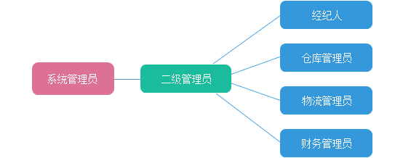
◆ 角色操作
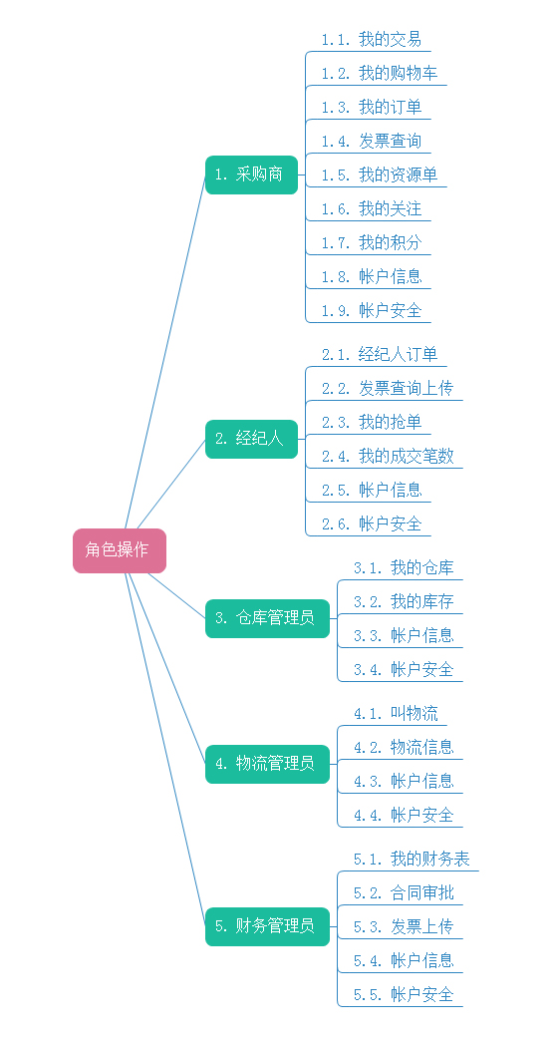

◆ 发布需求流程
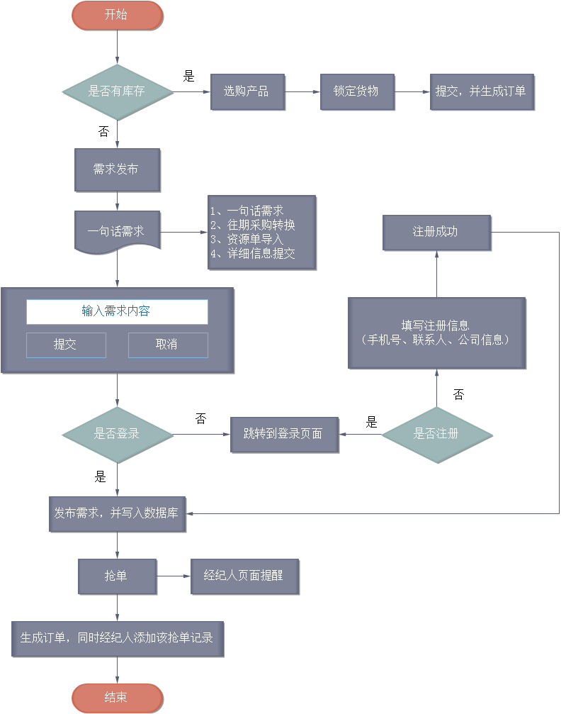
◆ 经纪人生成订单流程

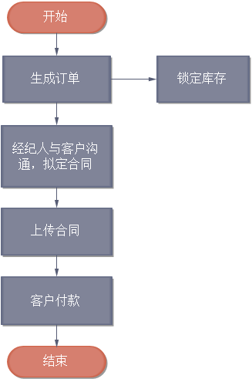
◆ 仓库管理流程图

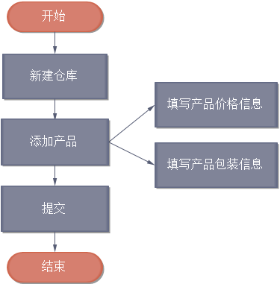
◆ 财务收款流程图

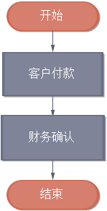

◆ 物流发货流程图

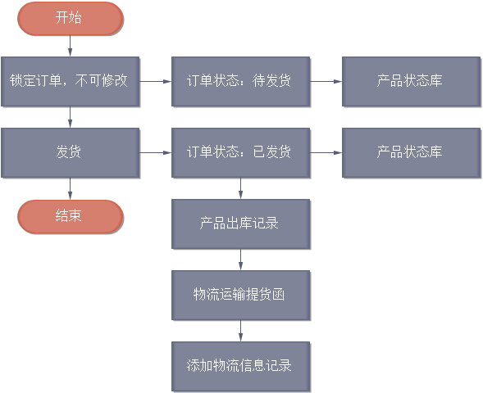
◆ 开票流程图

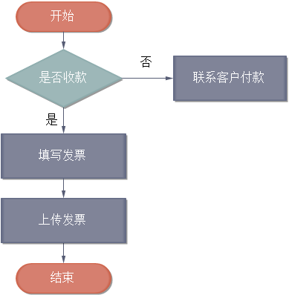

5.1、项目详细费用说明
功能模块 | 功能说明 | 所需费用
网站前端 | 网站版面设计（客户审核） | 2500
网站前端 | 设计图代码转换 | 2500
后台程序 | 后台栏目管理 | 500
后台程序 | 信息资讯系统 | 500
后台程序 | 留言系统 | 500
后台程序 | 用户管理系统  （用户登录、资料修改、水费查询） | 1500
后台程序 | 缴费系统 | 1500
语言版本：简体中文、繁体中文、英文 |  | 1800
费用合计（含发票） |  | 8800
提供一年网站免费技术支持和维护服务

